Stilvoll Farbe bekennen

Plano von Scheurich

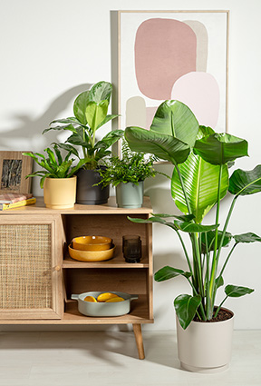
Gut kombiniert! Auf vielseitige Weise löst die neue Übertopfserie Plano von Scheurich die Gestaltungsideen von Pflanzenfans. Die vier angesagten Farben sind aufeinander abgestimmt und laden zum kreativen Arrangieren ein. Zudem ist Plano aus dem von Scheurich entwickelten Kunststoff Reduro gefertigt, dessen hoher Recyclingmaterial-Anteil ein klares Bekenntnis zu nachhaltigem Design ist.

Matt Yellow, Matt Sage und Avorio schaffen zusammen eine harmonisch natürliche Atmosphäre, die sich für moderne Wohlfühl-Wohnzimmer ebenso wie für das Spa-Feeling im Badezimmer anbietet. Wird Matt Yellow durch Nero ersetzt, entsteht ein lässiger Skandi-Look. Als farbliches Quartett aus Avorio, Matt Sage, Matt Yellow und Nero fügt sich Plano auch perfekt ins Wohnambiente mit Holzmöbeln und hellen Böden ein. Der Gestaltungsvielfalt sind mit Plano keine Grenzen gesetzt – nicht zuletzt wegen der vielen verschiedenen Größen, in denen der Übertopf erhältlich ist.

Durch die matte Oberfläche nimmt sich Plano optisch zurück und überlässt Pflanzen wie Schwertfarn (Nephrolepis), Nestfarn (Asplenium), Kolbenfaden (Aglaonema silver bay) oder Paradiesvogelblume (Strelitzia) die Bühne.

Auch wenn das Augenmerk auf der ansprechenden Optik liegt, überzeugt Scheurich wie gewohnt in punkto Material: Reduro ist recyclingfähig, ressourcenschonend, robust, Made in Germany und besitzt eine 5-Jahres-Garantie.

Wer größer denkt, findet für den Outdoorbereich Pflanzgefäße bis 47 cm: Plano und Plano+ mit integriertem Untersetzer ergänzen in den Farben Moss Green, Pure Grey, Siena Red und Metallic Grey die formgleiche Indoorserie optimal.

Lieferbare Größen: | Unverbindliche Preisempfehlungen:
13, 15, 18, 21, 25 und 29 cm | Ab € 2,29

Über Scheurich

Mein Topf. Mein Style.
Scheurich versteht es, die unterschiedlichen Verbraucherwünsche zu erfüllen und für die angesagten Wohnstile innovative und stylishe Produkte anzubieten. Mit trendbewussten Designs, bewährter Qualität Made in Germany und einem der größten Formenangebote am Markt ist das Familienunternehmen die Nr. 1 in Europa bei Pflanzgefäßen für den In- und Outdoorbereich. Die nachhaltige Keramik- und Kunststoff-Produktion an den deutschen Standorten macht Scheurich auch zum Vorreiter beim Umweltschutz. Das Unternehmen ist Teil der Scheurich-Group und wird bis 2035 klimaneutral in seinen Werken sein.

